В Испытание Нулевое. Сокрытый путь. Уроборос

Магический инцидент был несколько недель назад. Вовсю жарит летнее солнце, но мы всё ещё на стороже. Боги, когда предупреждали об испытаниях, говорили явно не о тех днях. А значит, испытания нам только предстоят.

В этот раз работа совсем выбила меня из сил. Всё-таки, пришлось взять дополнительные выходные на время инцидента, а их придётся отрабатывать. С непривычки это делать сложно. Но стоит принять ванну, как силушка богатырская вновь вернулася ко мне. После воды я будто заново рождаюсь.

Поужинав, я собирался лечь спать. Ведь завтра новый рабочий день. Вот только стоило мне лечь и устроиться поудобнее, как я провалился сквозь кровать. Словно матрац превратился в портал в другой мир.

Пролетев пару метров, я приземлился спиной на ровную, но ужасающе твёрдую поверхность. Спина, голова и копчик пронзила жуткая боль, что я несколько минут не мог нормально шевелиться. Только корчился и матерился. Хоть высота и была довольно большой, но падение было менее болезненным, чем должно бы. Вдобавок к этому, ещё и вымок.

Когда боль утихла, я смог осмотреться вокруг. Сверхъестественно густой туман скрывал за собой жуткие, кривые деревца. Видно было не более чем на 5-10 метров вперед. Сидел я на зеркальной поверхности из непонятного материала, на котором был 8миллиметровый слой кристально чистой холоднющей воды.

Как только боль окончательно прошла, я решил разведать обстановку. Походив вокруг я понял, что ориентиров никаких здесь нет. Те кривые деревца, что проглядывались сквозь туман, располагали в вершинах шестиугольников. Это, с позволения сказать, лес состоял из своего рода сот. Да и передвигаться было крайне тяжело. Нет, это не последствия падения. Этот… туман был столь плотным, что хождение в нем напоминало хождение в воде.

Без ориентиров куда-то двигаться бессмысленно, ведь путь найти не удастся. В прочем, есть ещё один вариант. Довериться своей интуиции. Она меня ещё ни разу не подводила. По её подсказкам я выбрал направление и побрел, хлюпая водицей. Около получаса заняло неувлекательное путешествие по этому странному месту.

Интуиция привела меня к стене, похожей на крепостную. В ней был проём, в котором по логике должна была быть дверь, но на её месте был лишь туман. Но другой, значительно более плотный, нежели окружавший меня до этого. Проведя левой рукой по поверхности этой «стены тумана» я в этом убедился. Где-то я это уже видел.

Однако, делать нечего. Не сидеть же здесь. Правда, уверенности в правильности того, что я делаю, у меня не было. Только подсказки интуиции. Потому и заходил я в стену тумана осторожно, можно сказать, защищаясь, с правой ноги и правым плечом.

Линия *Уробороса*

Попадает в комнату замка

Без дверей и окон

3 метра высота

Справа камин, огромный

На стенах факела

Материал стен – мелкий камень

Посередине стол, круглый, достаточно большой

На нем еда, напитки, напоминают средневековые

Справа и слева по небольшому трону

На правом, от меня, сидит 2 метровый мужчина

Посейдон

Разговор

Испытания

На правой стороне появляется такая же стена тумана

Иди

За ней лес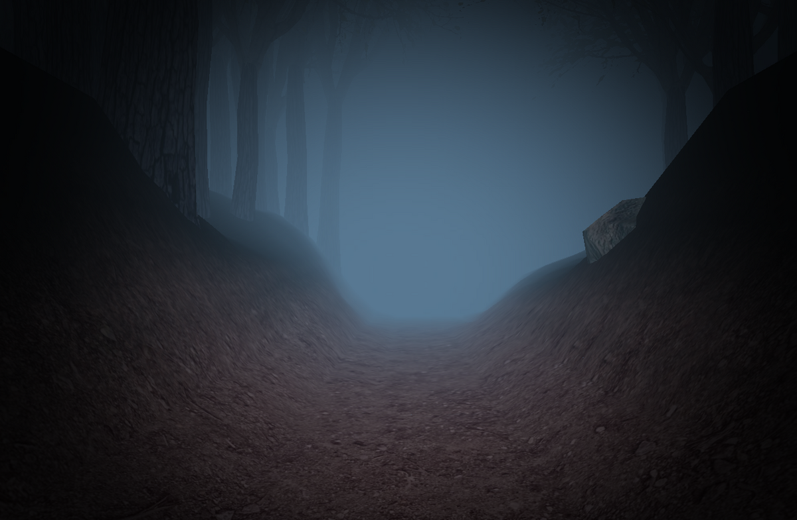

Нужно по нему пройти

Но он ветвистый

Лабиринт

Найти выход

Выход – арка из деревьев и веток, по форме как двери до того

Стена тумана

За ней лестница

Гладкая, хрустальная

В небе

Внизу не видно дна

Светло

**Уроборос**

Туман, вода несколько см везде, редкие деревца. Туманная дверь

Лабиринт, механический, меняющийся. Убежать.

Бог.

Лестница. Кристальная, небо

Катя, «вагонетка»

Код Вейн

Демоны

**Фрин**

-

-

Бог.

-

-

-

Демоны